C3 Povzetek glavnih tehničnih značilnosti

Povzetek glavnih tehničnih značilnosti

Občinski podrobni prostorski načrt za stanovanjsko sosesko ob Drožanjski cesti – zahod (OPPN-81-15) obravnava območje zahodno od obstoječe stanovanjske soseske ter zajema še nepozidana stavbna zemljišča namenjena stanovanjski pozidavi.

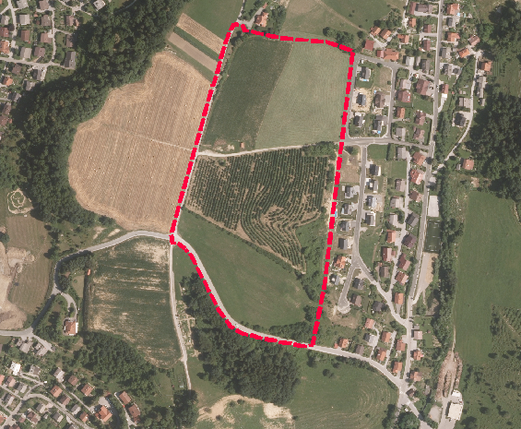
obstoječa
stanovanjska
soseska
OPPN
Drožanjska zahod

Za lažji opis načrtovanih posegov je območje razdeljeno na pet območij in sicer:
- območje A: umesti se dom upokojencev, šola, oskrbovana stanovanja, večstanovanjske stavbe;
- območje B: umestijo se enostanovanjske stavbe;
- območje C: uredijo se zelene površine, sprehajalne poti, urbana oprema;
- območje D: uredijo se zadrževalniki hipnega odtoka padavinskih voda ter transformatorska postaja;
- območje E: uredijo se javne prometne površine.
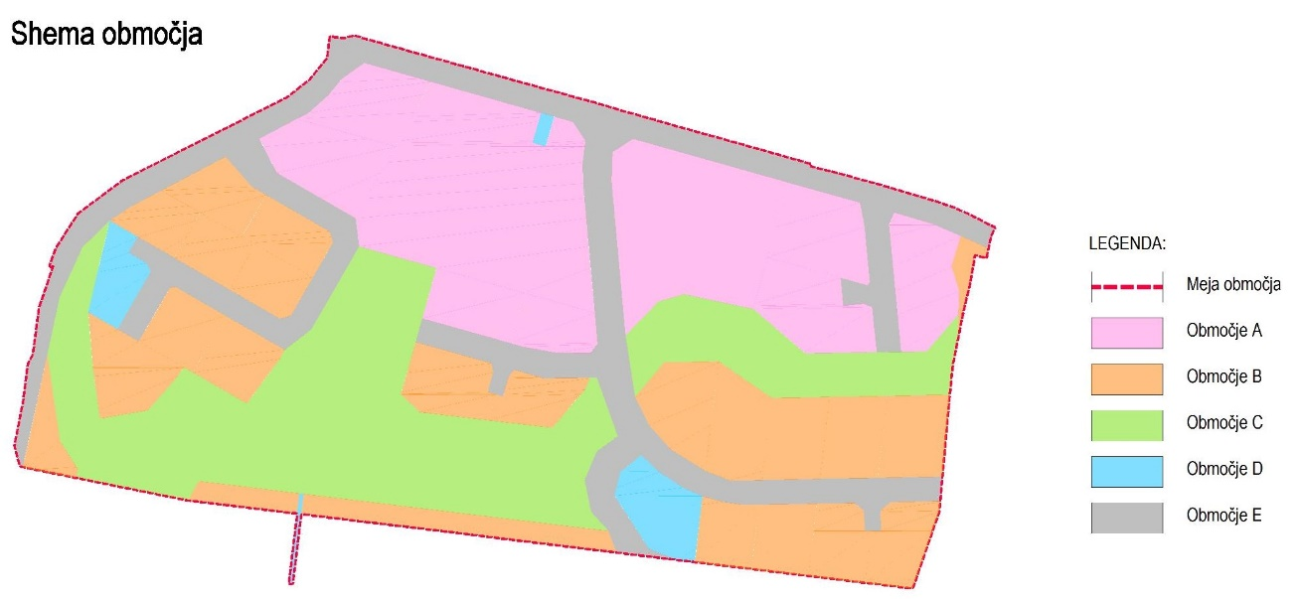
Območje A
Na zgornjem platoju, vzdolž javne poti JP 594411 Dobrava – sv. Rok – Brezje, se v prostor umestijo stavbe za posebne družbene skupine, stavbe za izobraževanje ter večstanovanjske stavbe (npr. upokojenski dom, šola, oskrbovana stanovanja, večstanovanjski bloki in podobno). Velikost stavb je pogojena z upoštevanjem faktorja zazidanosti, odmikov od sosednjih parcel, faktorja zelenih površin ter max. etažnostjo. Tlorisni prikazi stavb v grafičnem delu so le informativni. Pri umestitvi stavb v prostor je treba upoštevati določeno gradbeno linijo. Dostopi se uredijo iz mestne ceste LK 3730914 NHM – grič – Drožanjska, javne poti JP 594411 Dobrava – sv. Rok – Brezje, javne poti JP 594414 Drožanjska – Dobrava in načrtovane dostopne ceste C1, C2 in C5. Parkirišča za zaposlene, obiskovalce in stanovalce se uredijo v sklopu posamezne gradbene parcele in / ali v kletni etaži stavbe. Okolica objektov se zatravi ter hortikulturno uredi.

Območje B
Vzhodni del območja OPPN v večjem delu predstavljajo gradbene parcele za gradnjo stanovanjskih hiš. Velikost stavb je pogojena z upoštevanjem faktorja zazidanosti, odmikov od sosednjih parcel, faktorja zelenih površin ter max. etažnostjo. Tlorisni prikazi stavb v grafičnem delu so le informativni. Pri umestitvi stavb v prostor je treba upoštevati določeno gradbeno linijo, kjer je določena. Za dostop do parcel je potrebna izgradnja dostopne ceste C2, C3 in C5. Stavbe vzdolž dostopne ceste C3 naj se umeščajo v prostor upoštevajoč dokaj strm teren (gradnja terasaste stavbe).

Območje C
Javne zelene površine predstavljajo pas minimalne širine 2 x 10 m ob geološki prelomnici ter obstoječ strm teren, neprimeren za pozidavo. Površine se nameni predvsem izvedbi ustreznih drenaž in stabilizacijskih zidov z odvodnjavanjem kot posledica utrjevanja terena ter urejanja odvodnje podzemnih in zalednih voda. Uredijo se tudi sprehajalne poti ter postavi urbana oprema. Zelene površine se zatravijo ter zasadijo z skupinami avtohtonega visokoraslega drevja ter grmovnic, ki pripomorejo k stabilizaciji terena.

Območje D
Na tem območju je predvidena ureditev zadrževalnikov hipnega odtoka padavinskih voda. Ob javni poti JP 594411 Dobrava – sv. Rok – Brezje se uredi nova transformatorska postaja (TP Drožanjska 1).

Območje E
Območje predstavlja javne prometne površine. Obstoječe javne prometnice se rekonstruirajo, na novo pa se zgradijo dostopne ceste C1 do C5. V sklopu dostopnih cest se uredijo obračališča. Preko dostopne ceste C4, ki bo povezala območje OPPN z obstoječo stanovanjsko sosesko, se omogoči dostop komunalnim in interventnim vozilom ter vozilom zimske službe. Vse javne prometnice se opremijo z javno razsvetljavo.

Tehnične značilnosti pozidave
Na območju se lahko gradijo osnovne in pomožne stavbe, ki pripadajo k osnovnim stavbam. Pri določitvi velikosti osnovnih in pomožnih stavb je treba upoštevati:
- faktor zazidanosti (FZ): FZ za celotno območje znaša do 0,6.
- delež zelenih površin (FZP): v sklopu posamezne gradbene parcele je potrebno zagotoviti minimalno 20% zelenih površin.
- Odmiki: minimalno 4 m (osnovne stavbe) in 1 m (pomožne stavbe), pri čemer je potrebno upoštevati tudi požarno varstvene zahteve.
- Maksimalni tlorisni gabarit osnovnih stavb:
Območje A: 60% velikosti gradbene parcele;
Območje B: 180 m2 tlorisne površine najbolj izpostavljenega dela posamezne etaže stavbe.
- Maksimalni tlorisni gabarit pomožne stavbe: Pomožne stavbe morajo biti tlorisno podrejene osnovni stavbi.
- Maksimalni vertikalni gabarit osnovnih stavb:
Območje A: klet (K) + pritličje (P) + 2 x nadstropje (2N) razen pri upokojenskem domu je dovoljena max. etažnost klet (K) + pritličje (P) + 3 x nadstropje (3N);
Območje B: stavbe ob dostopni cesti C2 in C5: klet (K) + pritličje (P) + mansarda (M);
stavbe ob dostopni cesti C3: klet (K) + pritličje (P) + nadstropje (N);
- Maksimalni vertikalni gabarit pomožne stavbe: pritličje (P);
- Kota pritličja osnovnih stavb: do 50 cm nad koto urejenega platoja pred glavnim vhodom v stavbo.
- Kota pritličja pomožne stavbe: do 20 cm nad raščenim terenom.
- Oblikovanje osnovnih stavb: Stavbe so v osnovi pravilnih geometrijskih oblik z možnimi manjšimi aneksi. Glede na predvideno velikost stavbnih mas se predlaga členjenost samih volumnov tako, da se razbije monotonija objektov v horizontalnih in/ali vertikalnih gabaritih. Oblikovno se lahko poudari fasado stavbe, kjer se nahaja tudi glavni vhod v stavbo.
Območje A:
- streha: ravna;
- kritina: primernega materiala glede na tip strehe. Lahko je tudi deloma ali v celoti zazelenjena;
- fasada: klasični omet ali različni tipi fasadnih oblog v belih in/ali svetlih pastelnih tonih in/ali lesu.
Območje B:
- streha:
stavbe ob dostopni cesti C2 in C5: v osnovi simetrična dvokapnica, naklona od 35 do 40 stopinj, smer slemena sever - jug. Manjši deli stavbe kot so vetrolovi, izzidki, zimski vrtovi, garaže imajo lahko ravno streho;
stavbe ob dostopni cesti C3: ravna;
- kritina: primernega materiala glede na tip strehe. Ravna streha je lahko deloma ali v celoti zazelenjena;
- fasada: klasični omet ali različni tipi fasadnih oblog v belih in/ali svetlih pastelnih tonih in/ali lesu.
- Oblikovanje pomožne stavbe:
- konstrukcija: zidana, kovinska ali lesena;
- streha: enaka kot osnovna stavba ali ravna. Frčade ali strešna okna niso dovoljena;
- kritina: enaka kot osnovna stavba oz. primernega materiala glede na tip strehe. Lahko je tudi deloma ali v celoti zazelenjena;
- fasada: zidana pomožna stavba – enaka fasada kot osnovna stavba.
- Oblikovanje odprtin osnovnih stavb: strešna okna in/ali ena centralno locirana frčada na strešino. Streha frčade enaka kot osnovna streha (simetrična dvokapnica) ali ravna.

Prav tako se na območju OPPN lahko gradijo gradbeno inženirski objekti, kateri so določeni v odloku. Le ti se umeščajo v prostor kot je navedeno spodaj.
- Fotonapetostne elektrarne z električno močjo pod 1 MW: se nameščajo na strehe obstoječih in načrtovanih stavb.
- Ograje in oporni zidovi: Ograje med sosednjimi parcelami so dovoljene žičnate, kovinske ali lesene, vendar morajo biti transparentne (polne ograje so prepovedane). Ograje se lahko gradijo na parcelni meji s sosednimi zemljišči. Oporni zidovi višji od 1 m so kamniti ali betonski obloženi s kamnito oblogo.
- Javne prometne površine: Javna pot JP 594411 Dobrava – sv. Rok – Brezje, lokalna cesta LK 373091 NHM – grič – Drožanjska in deloma javna pot JP 594414 Drožanjska – Dobrava se rekonstruirajo. Vozišče se rekonstruira minimalne širine 2 x 2,50 m z enostranskim oz. dvostranskim pločnikom. Načrtovane nove dostopne ceste so:
- iz javne poti JP 594411 Dobrava – sv. Rok – Brezje se izvede dostopna cesta C1 z obračališčem;
- iz javne poti JP 594414 Drožanjska – Dobrava se izvede dostopna cesta C2 z obračališčem;
- javna pot JP 594414 Drožanjska – Dobrava se nadaljuje v dostopno cesto C3 z obračališčem;
- med dostopno cesto C3 in JP 594414 Drožanjska – Dobrava kot del obstoječe stanovanjske soseske se izvede dostopna cesta C4;
- iz mestne ceste LK 373091 NHM – grič – Drožanjska se izvede dostopna cesta C5 z obračališčem.
Vse dostopne ceste se izvedejo minimalne širine 2 x 2,50 m z enostranskim pločnikom. Če se pri izvedbi javnih prometnic izkaže potreba po izvedbi opornih zidov se le te izvede v kamnu ali betonske, ki se jih obloži s kamnom. Za opornimi zidovi se izvede ustrezna drenaža. Vse javne prometnice se opremijo z javno razsvetljavo.
- Gospodarska javna infrastruktura:
- Vodovod: Na območju OPPN poteka javno vodovodno omrežje in sicer vzdolž javne poti JP 594411 Dobrava – sv. Rok – Brezje ter vzdolž javne poti JP 594414 Drožanjska – Dobrava. Vzhodno od obravnavanega območja prav tako poteka javno vodovodno omrežje in sicer vzdolž javne poti JP 594417 Drožanjska – novo naselje. Vodovod, ki poteka vzdolž JP 594411 in JP 594414 se v sklopu rekonstrukcije javnih prometnic ustrezno prestavi oz. zaščiti. Vsa dela se izvajajo pod pogoji upravljavca javnega vodovodnega omrežja. Za potrebe zagotovitve minimalne vodooskrbe območja se vzdolž internih prometnic izvede nova trasa javnega vodovoda. Nove trase se navežejo na obstoječe javno vodovodno omrežje. Iz načrtovane trase javnega vodovodnega omrežja se izvedejo individualni priključki do posamezne stavbe. V sklopu javnih prometnih površin se izvede javno hidrantno omrežje.
- Elektrika: Na območju ni elektroenergetske infrastrukture, se pa le ta nahaja v njeni neposredni bližini. Severovzhodno od območja OPPN se nahaja transformatorska postaja (TP) 20/0,4 kV Drožanjska ter podzemni 20 kV in NN elektro vodi. Za območje OPPN je izdelana strokovna podlaga »Ureditev električnih vodov na območju OPPN za stanovanjsko sosesko ob Drožanjski cesti – zahod«, št. 209/21, april 2021, dopolnitev november 2021, izdelal Elektro Celje d.d.. Strokovna podlaga se upošteva pri nadaljnem projektiranju elektroenergetskih vodov na območju predmetnega OPPN. Zaradi potrebe po večjih odjemnih močeh na odjemnih mestih je načrtovana gradnja nove transformatorske postaje (TP) Drožanjska 1. Energija za priključitev načrtovanih stavb se tako deloma zagotovi iz obstoječe TP Drožanjska, delno pa iz predvidene TP Drožanjska 1. Predvidena TP Drožanjska 1 se locira v zahodni del območja OPPN nad stavbo za posebne družbene skupine (dom upokojencev). Predvidena transformatorska postaja bo tipska transformatorska postaja 20/0,4 kV moči do 1 x 1000 kVA. V transformatorsko postajo se bo namestil transformator nazivne moči, katera bo točno določena v fazi izdelave projektne dokumentacije. V 20 kV omrežje napajano iz RTP Sevnica se bo predvidena TP Drožanjska 1 priključila preko predvidenega napajalnega kablovoda, ki se položi med obstoječo TP Drožanjska in predvideno TP Drožanjska 1. Uporabljeni bodo enožilni kabli 3 x NA2XS(F)2Y 1 x 150/25 mm2, 20 kV, ki bodo položeni v predvideno elektro kabelsko kanalizacijo (EKK). Iz obstoječe TP Drožanjska se predvidi 6 (šest) iz predvidene TP Drožanjska 1 pa 8 (osem) novih NN izvodov za napajanje predvidenih objektov. V obstoječi TP Drožanjska, bo potrebno pred priključitvijo predvidenih objektov preurediti nizkonapetostne zbiralnice (zamenjati in dograditi SN in NN stikalne bloke) in zamenjati obstoječi transformator 160 kVA z večjim do moči 1000 kVA glede na potrebno priključno moč, katera bo natančneje znana v fazi izdelave projektne dokumentacije. Vsi predvideni SN in NN električni vodi se položijo v predvideno elektro kabelsko kanalizacijo (EKK), ki se izdela iz zaščitnih cevi EPC in GDC Ø 160 mm. V predvideni elektro kabelski kanalizaciji (EKK) je potrebno predvideti dodatne rezervne cevi za kasnejšo širitev električnega omrežja. Iz obstoječe TP Drožanjska in načrtovane TP Drožanjska 1 se izvede javna razsvetljava vseh javnih prometnic in javnih površin.
- Kanalizacija: Na območju OPPN ni zgrajenega javnega kanalizacijskega omrežja. Stanovanjska pozidava, ki se nahaja vzhodno od obravnavanega območja, ima urejen ločen sistem odvodnjavanja. Na območju OPPN se zgradi nov ločen sistem odvodnjavanja komunalne odpadne vode s končno dispozicijo v čistilni napravi mesta Sevnica in padavinske vode s končno dispozicijo v Drožanjskem potoku. Komunalne odpadne vode s severnega dela območja OPPN se spelje v obstoječo javno fekalno kanalizacijo (obstoječ jašek), ki se nahaja v javni poti JP 594414 Drožanjska – Dobrava, komunalne odpadne vode z južnega dela območja OPPN pa se spelje v obstoječo javno fekalno kanalizacijo (obstoječ jašek), ki se nahaja v lokalni cesti LK 373091 NHM – grič – Drožanjska. Čiste padavinske vode s streh stavb se zbira v rezervoarjih deževnice, viške pa se spelje v Drožanjski potok. Ponikanje ni dovoljeno. Vodo se ponovno uporabi kot sanitarno vodo, za zalivanje zelenic, pranje vozil, manipulacijskih površin, itd. Izvedejo se trije izpusti v Drožanjski potok. Potencialno onesnažene padavinske vode z asfaltnih manipulativnih in prometnih površin se morajo predhodno očistiti v ustrezno dimenzioniranih lovilcih olj, nato pa se lahko izpustijo v javno kanalizacijo za odvajanje padavinske vode. Za preprečevanje hipnega odtoka čistih padavinskih voda v Drožanjski potok, se pred izpustom v vodotok izvedejo ustrezni zadrževalniki. Na območju sta načrtovana dva zadrževalnika. Poleg tega se zadrževanje padavinskih voda lahko izvede tudi v sklopu posamezne gradbene parcele, kar mora biti računsko dokazano v fazi izdelave projektne dokumentacije. Pri izračunu mora biti upoštevana jakost padavin za določeno dobo za najekstremnejši pogoj. Iztok prečiščenih padavinskih voda v Drožanjski potok mora biti predviden in izveden tako, da bo izpustna glava oblikovana pod naklonom brežine vodotoka in ne bo segala v njegov svetli profil. Iztok mora biti opremljen s protipovratno zaklopko. Na območju iztoka mora biti struga in brežina vodotoka ustrezno zavarovani pred vodno erozijo. Vsa interna in javna kanalizacija za odvajanje odpadnih voda mora biti grajena vodotesno, kar izvajalec dokaže z ustreznimi testi.
- Plinovod: Na območju OPPN ni zgrajenega distribucijskega plinovodnega omrežja, se pa le ta nahaja v njegovi neposredni bližini in sicer vzhodno od območja, v javni poti JP 594414 Drožanjska – Dobrava in jugovzhodno od območja, v mestni cesti LK 373091 NHM – Grič – Drožanjska. Nova pozidava se priključi na bližnje obstoječe distribucijsko plinovodno omrežje (∅ 110 mm, PE100 SDR1). Možnost priključitve je tudi iz obstoječe distribucijske plinovodne mreže, ki je zgrajena zahodno od območja OPPN ter severno od bazena (ulica Ob gozdu). Točko priključitve ter način priklopa načrtovanih stavb na plinovodno omrežje se natančneje obdela v fazi izdelave projektne dokumentacije. Pri gradnji plinovodnega omrežja je potrebno, poleg vseh veljavnih predpisov in normativov, upoštevati Pravilnik o tehničnih pogojih za graditev, obratovanje in vzdrževanje plinovodov z največjim tlakom do vključno 16 bar (Ur. l. RS, št. 26/02, 54/02 in 17/14 – EZ-1) in druge predpise za zagotovitev obratovalne varnosti plinovoda, priključnih plinovodov in notranje plinske napeljave na območju gradnje. Gradnjo novega plinovodnega omrežja in priključkov lahko izvede le sistemski operater ali od njega pooblaščeni izvajalci pod nadzorom sistemskega operaterja.
- Elektronske komunikacije: Pri vseh posegih v prostor je treba upoštevati trase obstoječega telekomunikacijskega omrežja. Točne trase se določijo z zakoličbo. V fazi izdelave projektne dokumentacije je treba izdelati ustrezen načrt zaščite in prestavitve ogroženih tras TK omrežja. Znotraj komunalno prometnega koridorja se predvidi novo telekomunikacijsko omrežje z navezavi na najbližji TK kabelski jašek TK kabelske kanalizacije ob Drožanjski cesti. V telekomunikacijskih kabelskih ceveh in jaških ne smejo potekati vodi drugih komunalnih napeljav brez soglasja upravljavca TK omrežja. Nove trase telekomunikacijskih vodov se izvede kot kabelska kanalizacija s PVC cevmi premera 110 mm ali 125 mm s pomožnimi jaški in PE-HD cevmi premera 50 mm do posameznih TK omaric na stavbah. Vrsto prenosnega medija, točno mesto navezave na obstoječe omrežje in ostale karakteristike telekomunikacijskega omrežja se določijo glede na potrebe investitorja in v sodelovanju s predstavnikom upravljavca TK omrežja. Na območju OPPN je dopustna namestitev mikro bazne postaje in vzpostaviti dostopno točko kot samostojno elektronsko napravo za mobilne komunikacije v lokalnem (dostopovnem) komunikacijskem omrežju na prej zgrajenih stavbah, gradbeno inženirskih objektih in na ureditvah drugih gradbenih posegov.

Prav tako se na območju OPPN lahko izvajajo drugi gradbeni posegi, kateri so določeni v odloku. Le ti se umeščajo v prostor kot je navedeno spodaj.
- Zunanje površine in brežine: se maksimalno zatravijo in lahko zasadijo z avtohtonimi grmovnicami in avtohtonim drevjem. Manipulacijske zunanje površine se asfaltirajo ali tlakujejo.
- Javne zelene površine: območje javnih zelenih površin se hortikulturno uredi. Zasadijo se skupine visokoraslega avtohtonega drevja in grmovnic. Vzdolž javne poti JP 594411 Dobrava – sv. Rok – Brezje, mestne ceste LK 373091 NHM – grič – Drožanjska, javne poti JP 594414 Drožanjska – Dobrava ter dostopne ceste C4 se zasadi enostranski drevored.
- Ekološki otok: se hortikulturno uredi (betonski plato z ustreznim odvodnjavanjem ter ograja).
- Urbana oprema: se oblikovno poenoti z urbano opremo širšega območja Sevnice. Uredijo se sprehajalne poti in postavi urbana oprema (otroška igrala, klopi, koši za smeti, ekološki otoki in podobno). Sprehajalne poti se izvedejo v naravnih materialih (pesek različnih granulacij). Višinske razlike v terenu se premoščajo s stopnicami izvedene z lesenimi pragovi.

